珠海市2021年5月空气质量状况

2021年5月我市空气质量综合指数为1.68，较2020年同期有所好转（2020年5月为2.01），全市六项污染物中SO₂均值同比上升,CO均值同比持平，其余污染物均值同比下降。
按照《环境空气质量标准》（GB3095-2012）评价，2021年5月空气质量达标率为93.5%，较2020年同期下降3.3个百分点，有效监测天数共31天，其中：优28天，良1天，轻度污染2天；优良天数共计29天，同比减少1天。

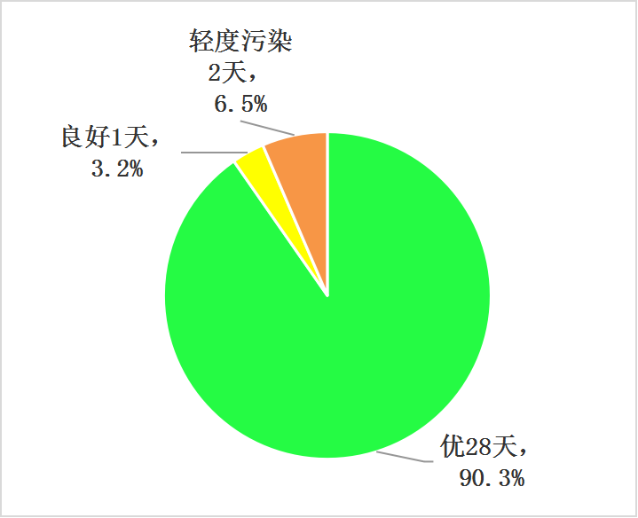
图1 2021年5月空气质量等级分布图

珠海市2021年1-5月空气质量状况

2021年1-5月我市空气质量总体较2020年同期有所下降（2021年1-5月空气质量综合指数为3.01，2020年1-5月为2.59），全市六项污染物中CO均值同比下降，其余污染物均值同比上升。
按照《环境空气质量标准》（GB3095-2012）评价，2021年1-5月空气质量达标率为97.4%，较2020年同期下降1.3个百分点，有效监测天数共151天，其中：优72天，良75天，轻度污染4天；优良天数共计147天，同比减少1天。

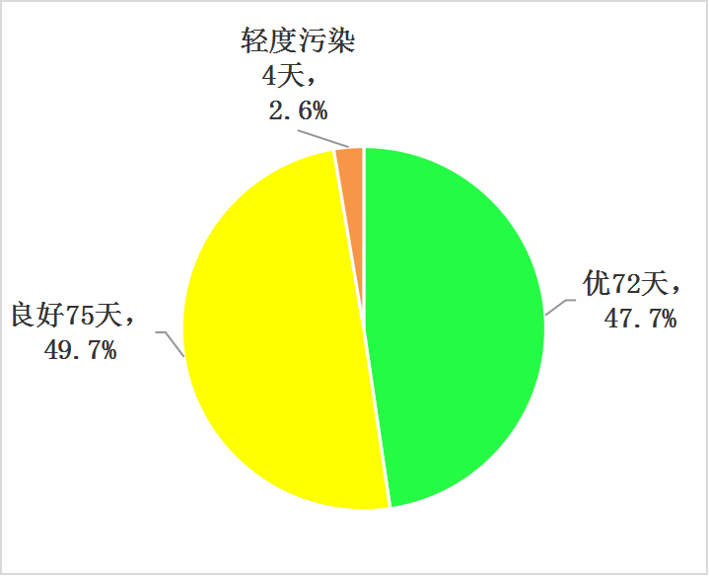
图2 2021年1-5月空气质量等级分布图

